Карточка №1
Решите тест
1) каков был итог первого похода хана Батыя на Русь в 1237 – 1238 гг.?
1) разорение Великого Новгорода;
2)разгром Киева;
3) разорение значительной части Cеверо-Восточных земель;
4) разгром городов Галицко-Волынского княжества.

2) Установление зависимости Руси от Золотой Орды привело к тому, что
1) в русских землях была установлена система баскачества;
2) к Золотой Орде отошли земли Галицко-Волынские княжества;
3) к Золотой Орде отошли земли Великого Новгорода;
4) прекратились набеги и карательные похода монголо-татар на Русь.

3) Дававшаяся ордынскими ханами грамота на княжение называлась
1) яса;
2) ярлык;
3) ям;
4) ясак.
4) Первое сражение русских с монголами произошло на реке
1) Калке
2) Воже
3) Угре
4) Неве
5) Напишите имя человека изображенного на рисунке
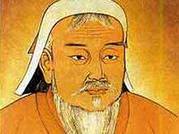 А) | 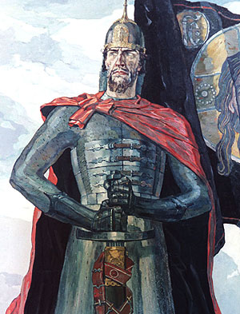Б) | 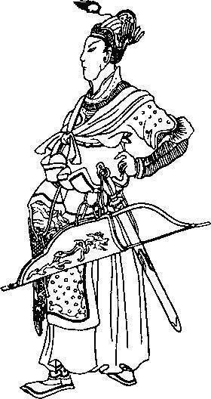В)
- Перед Вами карта! Определите какое сражение показано на карте?
Когда оно проходило?

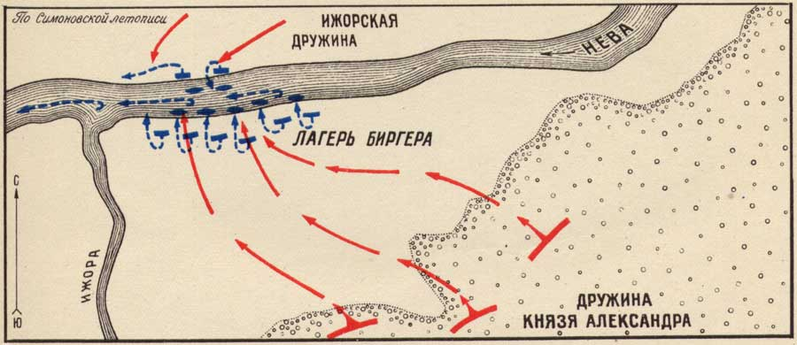
- Прочитайте отрывок из стихотворения! А каком городе идет речь? Что Вы знаете о тех событияхА?
Все сжечь
И уничтожить все!» –
Отдал каган приказ.
«Злой город должен
Умереть, он
Ненавистен мне.
Его потомки
Не простят
Когану сей поход.
И будут внукам
Его мстить,
Настанет их черед».
Карточка №2
2/1
Что такое Ярлык? Какие преимущества он давал князю ?

Рассмотрите историческую ситуацию и ответьте на вопросы
В 1223 г. Войска монгольских полководцев подошли к границам Руси. Какие сражения произошли между русскими и монголами в первой половине 13 века. Назовите не менее двух сражений. Каковы были результаты походов монгольских войск в Восточной Европе в этот период? Укажите не менее трех результатов.

2/2
Работа с текстом
Отрывок из документа — Суздальской летописи о монгольском нашествии на Русь.
В лето 1237. Пришли татары с восточной стороны на Рязанскую землю, лесом… и начали разорять Рязанскую землю и захватили ее до Пронска; захватили и Рязань весь и пожгли его, и князя их убили, кого же взяли, одних распинали, других расстреливали стрелами, иным же завязывали руки назад; и много святых церквей предали огню, и монастыри и села пожгли, имущества немало отовсюду взяли; после этого пошли на Коломну.
Той же зимой подошли татары к Владимиру… Владимирцы затворились в городе… а татары подъехали к Золотым воротам, ведя с собой Владимира Юрьевича… и начали спрашивать, в городе ли князь Юрий. Владимирцы пустили по стреле по татарам, и татары тоже пустили по стреле по Золотым воротам; и потом сказали татары: «Не стреляйте». Они же замолчали. И татары подъехали к воротам и стали говорить: «Узнаете ли княжича вашего Владимира?» Был он печален, Всеволод и Мстислав, стоя на Золотых воротах, узнали брата своего Владимира. О горестное и слез достойное зрелище! Всеволод и Мстислав с их дружиной и все горожане плакали, видя Владимира. А татары разбили станы у Владимира и начали устанавливать камнеметные орудия… В воскресенье 7 февраля приступили к городу… И взяли город до обеда… Всеволод и Мстислав бежали… а епископ Митрофан, и княгиня Юрьева с дочерью и со снохами и с внучатами, и другие княгини с детьми, и многое множество бояр и иные люди затворились в церкви Святой Богородицы, и их без милости запалили огнем.
Вопросы к документу:
Какие русские княжества захватили монголо-татары?
Какие подробности о монгольском нашествии на Русь вы узнали из летописного отрывка?

2/3
Фрагмент из книги историков С.Г. Кляшторного и Т.И. Султанова.
« Чингисхан отличался не только личной отвагой и острым умом, но также сильным характером и исключительной целеустремленностью: достигнув к какой-либо одной поставленной цели , он всегда стремился к другой, более высокой. Сделавшись … ханом объединенной Монголии, свои военные таланты он использовал против внешних врагов. Судьба и тут благоволила к нему во всем. Оканчивая каждую войну доблестно и удачно, Чингисхан распространил свободу власть от Северного Китая до нынешнего Казахстана и Средней Азии включительно. В основу созданного Чингисханом государства был положен принцип военной организации. Вся территория и население Еке Монгол улуса (Великого Монгольского государства) делились на три военно-административных округа: первое крыло, левое крыло и центр. Каждый округ делился на тьмы (тумены), состоявшие из десяти тысяч человек. «тысячи» - из десяти «сотен», а «сотни» - из десяти «десятков».
Сыновьям и другим родичам Чингисхана были розданы в управление уделы. Однако, несмотря на раздел, произведенный Чингизханом, основанная им империя продолжала считаться единым государством.
В результате череды военных побед Чингисидов к 1260 образовалась самая обширная и могущественная из всех мировых империй, простиравшаяся от Амура и Желтого моря – на востоке до Дуная и Евфрата – на западе…. Уже к концу 60-х годов 13 в. Монгольская империя распалась на улусы-государства, каждое из которых возглавляли ханы – потомки Чингисхана.
Золотая Орда, в состав владения которой входила вся Великая Степь от Иртыша – на востоке до Дуная – на западе и все русские княжества. Этим государством правили потомки Джучи (ум. 1227), старшего сына Чингисхана. Чагатайское государство, включавшее Мавераннахр (Среднеазиатское Междуречье), Семиречье, Кашгарию и получившее свое название по имени второго сына Чингисхана – Чагатая ( ум. 1242) Государство Хулагуидов, созданное в Иране Хулагу –ханом (ум. 1265), сыном Тулуя, четвертого сына Чингисхана. Государство собственно в Монголии и Китае, которым правила другая ветвь потомков Тулуя (ум. 1233) Это государство получило китайское офицальное имя – империя Юань»
С-1. Какое первое имя Чингисхана ? В каком году Чингисхан стал правителем Монгольского государства?
С-2. Какие личные качества отличали Чингисхана?
С-3. На каких принципах была построена Монгольская империя? Какие государства возникли после ее распада?

2/4 Из Симеоновской летописи.
«Князь же великий поставил войско на Чудском озере на Узмени, у Воронья камня, и, приготовившись к бою, пошел против них. Войска сошлись на Чудском озере; было тех и других большое множество. Был же тут с Александром и брат его Андрей со множеством воинов отца своего, было у Александра множество воинов храбрых, сильных и крепких, все наполнились они воинственным духом, и были у них сердца подобны львиным. И они сказали: «Княже, ныне пришло время положить свои головы за тебя».
Был же тогда день субботний, и на восходе солнца сошлись оба войска. И была здесь злая и великая сеча для немцев и чуди, и слышен был треск ломающихся копий и звук от ударов мечей, так что и лед на замерзшем озере подломился, и не видно было льда, потому что он покрылся кровью. И сам я слышал об этом от очевидца, бывшего там.
И обратились немцы в бегство, и гнали их русские с боем как по воздуху, и некуда им было убежать, били их 7 верст по льду Суболицкого берега, и пало немцев 500, а чуди бесчисленное множество, а в плен взяли 50 лучших немецких воевод и привели их в Новгород, а другие немцы утонули в озере, потому что была весна. А другие убежали тяжело раненными».
С1. В каком году происходила агрессия немецких рыцарей против русских земель, описанная в тексте? Чем завершилась битва на Чудском озере? Назовите не менее двух итогов.
С2. Какие действия предпринял князь Александр для отражения немецкой агрессии? Назовите не менее двух действий.
С3. Привлекая знания из курса истории, укажите не менее трёх положений, раскрывающих историческое значение побед князя Александра Ярославича.

